АДМИНИСТРАЦИЯ КРЫЛОВСКОГО СЕЛЬСКОГО ПОСЕЛЕНИЯ
КРЫЛОВСКОГО РАЙОНА

ПОСТАНОВЛЕНИЕ

от 06.02.2025 № 9
ст-ца Крыловская

Об определении границ территории Крыловского сельского поселения Крыловского района, на которой планируется реализация инициативного проекта «Свежий ветер»

В соответствии с Федеральным законом от 6 октября 2003 года № 131-ФЗ «Об общих принципах организации местного самоуправления в Российской Федерации», Федеральным законом от 20 июля 2020 года № 236-ФЗ «О внесении изменений в Федеральный закон «Об общих принципах организации местного самоуправления в Российской Федерации», Закона Краснодарского края от 7 июня 2004 года № 717-КЗ «О местном самоуправлении в Краснодарском крае», Уставом Крыловского сельского поселения Крыловского района, на основании решения Совета Крыловского сельского поселения от 23.12.2022 года № 209 «Об утверждении Положения о порядке реализации инициативных проектов на территории Крыловского сельского поселения Крыловского района» в связи с обращением инициативной группы граждан о реализации инициативного проекта «Свежий ветер» администрация Крыловского сельского поселения Крыловского района п о с т а н о в л я е т:
- Определить границы территории Крыловского сельского поселения Крыловского района, на которой планируется реализация инициативного проекта «Свежий ветер», на земельном участке в границах кадастрового квартала 23:14:0301002:, расположенного по адресу: Краснодарский край, Крыловский район, станица Крыловская, вдоль реки Ея от ул. Пушкина до ул. Демьяна Бедного (ТОС № 6) согласно приложению к настоящему постановлению.
2. Разместить настоящее постановление на официальном сайте администрации Крыловского сельского поселения Крыловского района в информационно-телекоммуникационной сети «Интернет».
3. Настоящее постановление вступает в силу со дня его подписания.

Глава Крыловского
сельского поселения
Крыловского района С.Н. Яковлева

Приложение
к постановлению администрации
Крыловского сельского поселения
Крыловского района
от 06.02.2025_ № 9

Схема границ
территории Крыловского сельского поселения, на которой планируется реализация инициативного проекта «Свежий ветер»

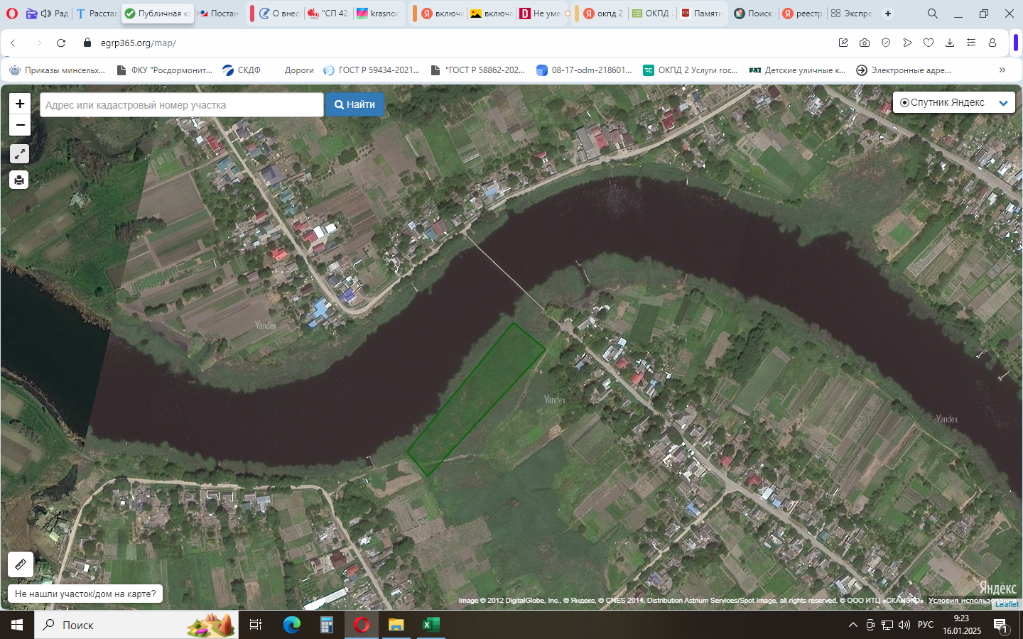

Главный специалист отдела
ЖКХ и благоустройства
Крыловского сельского поселения Е.П. Ивлева

